实验五 微服务注册中心实践

【实验目的和要求】
- 上网搜索整理spring cloud中开源注册中心的资料；
- 加强熟悉JAVA开发环境：IDEA；
- 替换Fenix's Bookstore的注册中心组件以熟悉其作用
【实验步骤】

1. 上网搜索整理spring cloud中开源注册中心的资料
- 通过搜索引擎上网搜索整理spring cloud中开源注册中心的资料
- 关键字：Spring Cloud Eureka、Spring Cloud Consul、Spring Cloud ZooKeeper、Etcd、Spring Cloud Alibaba Nacos

2. 组建替换实验，深入了解springcloud中注册中心的作用
- 使用实验四中的nacos，启动startup.cmd，并在http://127.0.0.1:8848/nacos 修改配置文件（账号密码：nacos/nacos）,将除了gateway，security之外的所有服务的端口改为0。（设置为0表示启动时随机挑选一个可用端口启动）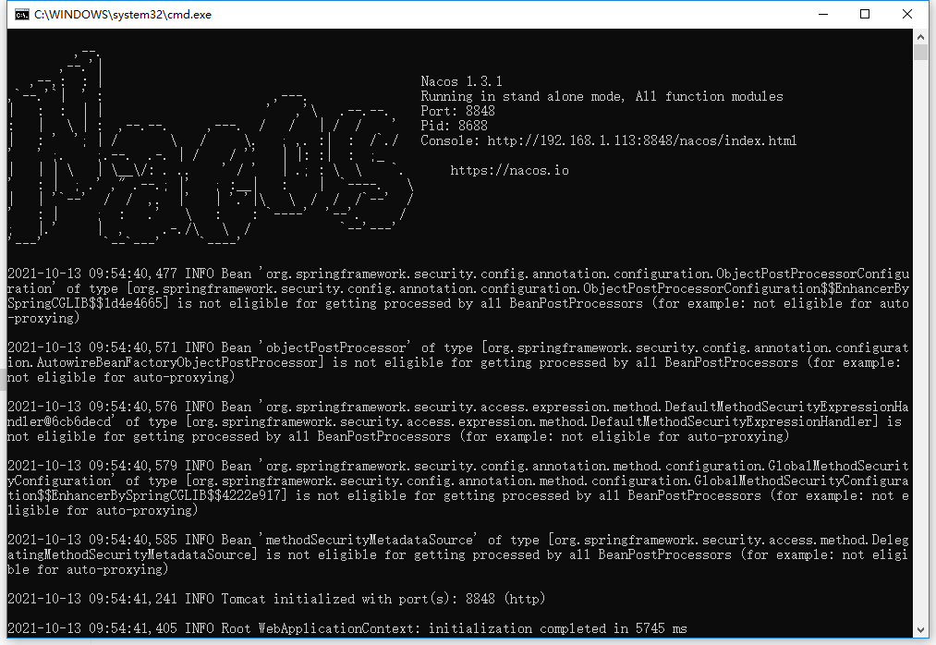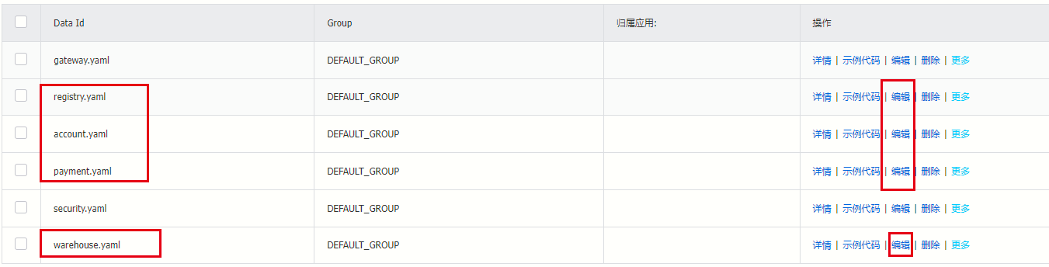
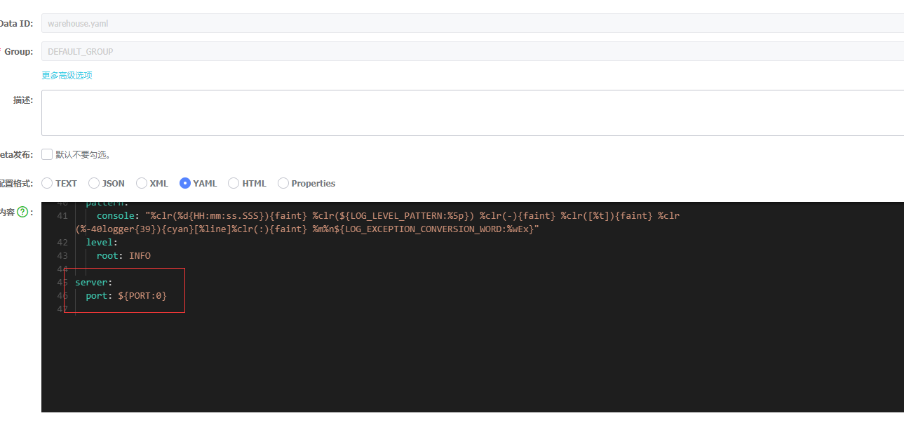

- 修改各个项目的pom.xml（总计2个），注释原有spring cloud eureka依赖，引入nacos discovery依赖
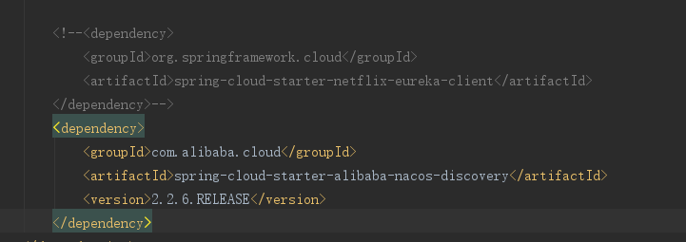
- <dependency>
- <groupId>com.alibaba.cloud</groupId>
- <artifactId>spring-cloud-starter-alibaba-nacos-discovery</artifactId>
- <version>2.2.6.RELEASE</version>
- </dependency>
- 修改完pom文件后reload Maven
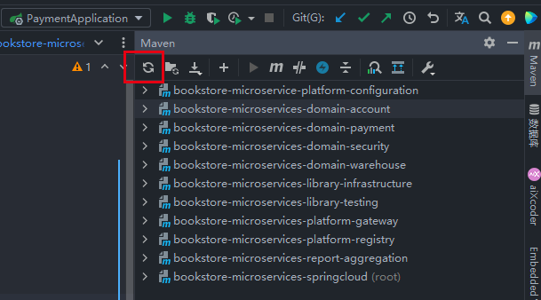
- 修改各个项目的bootstrap.yml配置文件，新增nacos 服务发现配置
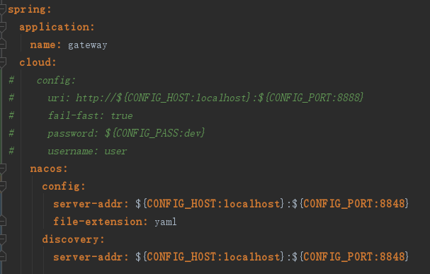

- 按照gateway、domain的顺序启动服务（不需要启动bookstore-microservices-platform-registry，因为注册中心已经改成nacos），启动成功后访问http://127.0.0.1:8080/（账号密码icyfenix/123456），正确结果如下图所示，总计五个服务：
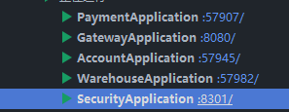
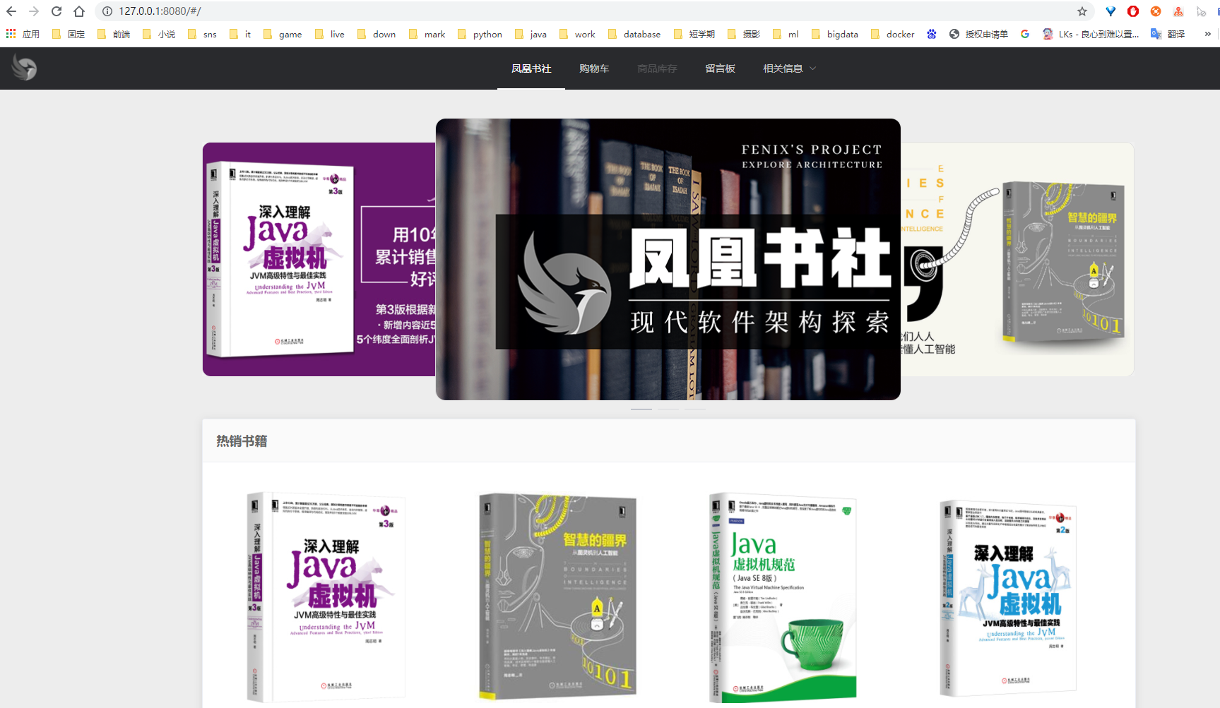

- 复制一个WarehouseApplication的启动配置，再启动一个WarehouseApplication服务。观察nacos中服务列表与详情。
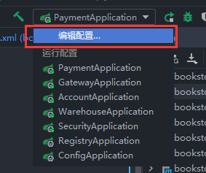
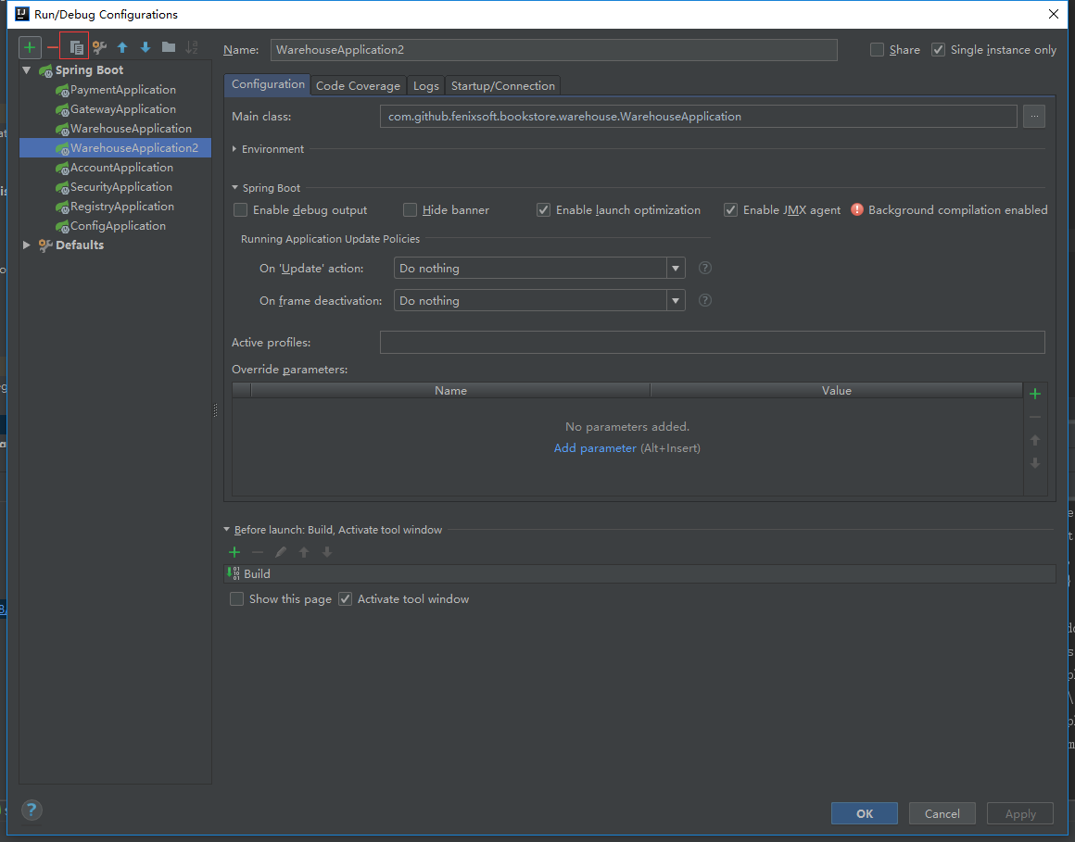
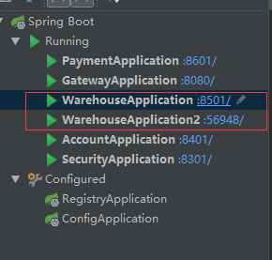
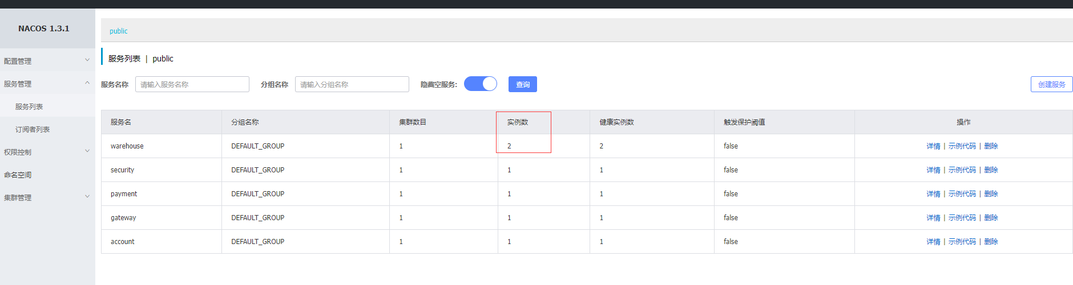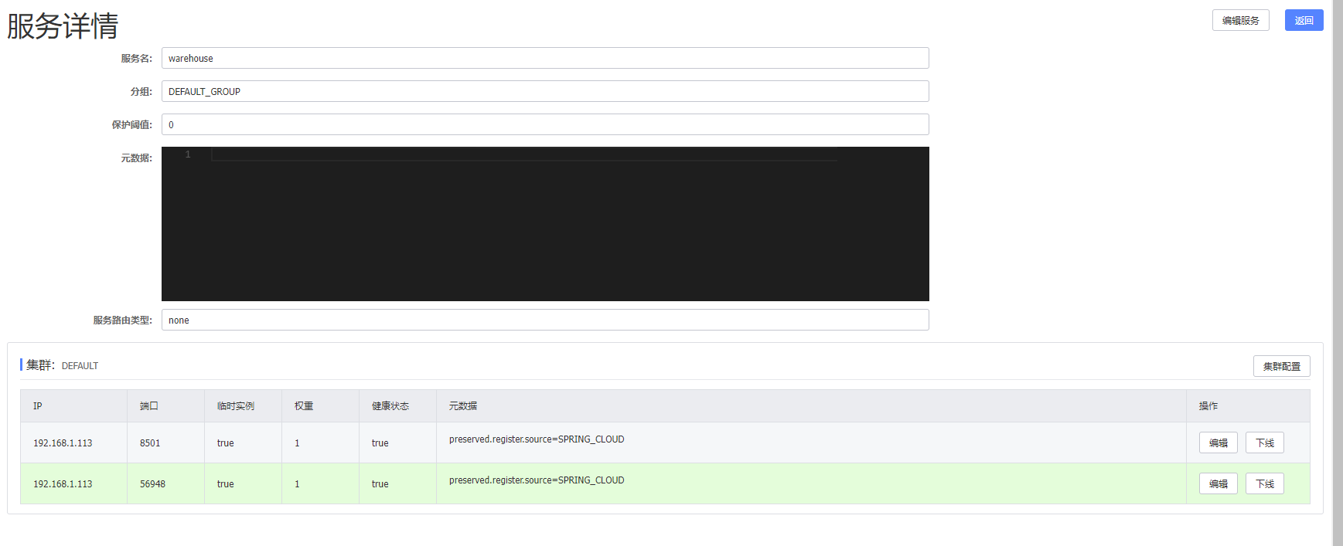
- 修改spring jpa sql打印配置为true，重启两个WarehouseApplication，反复刷新网页，观察控制台中sql日志。
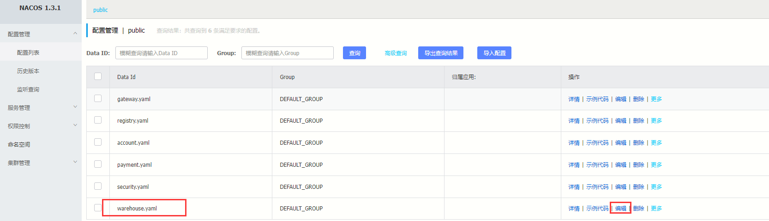
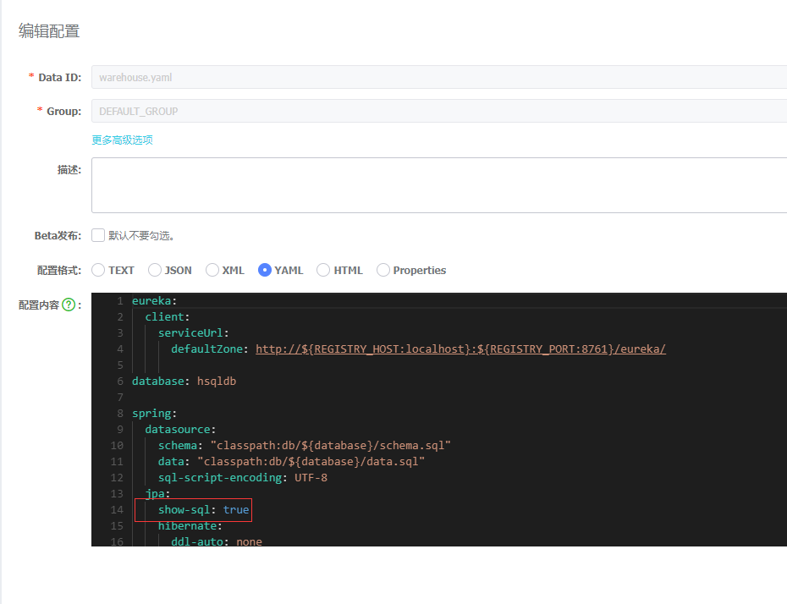
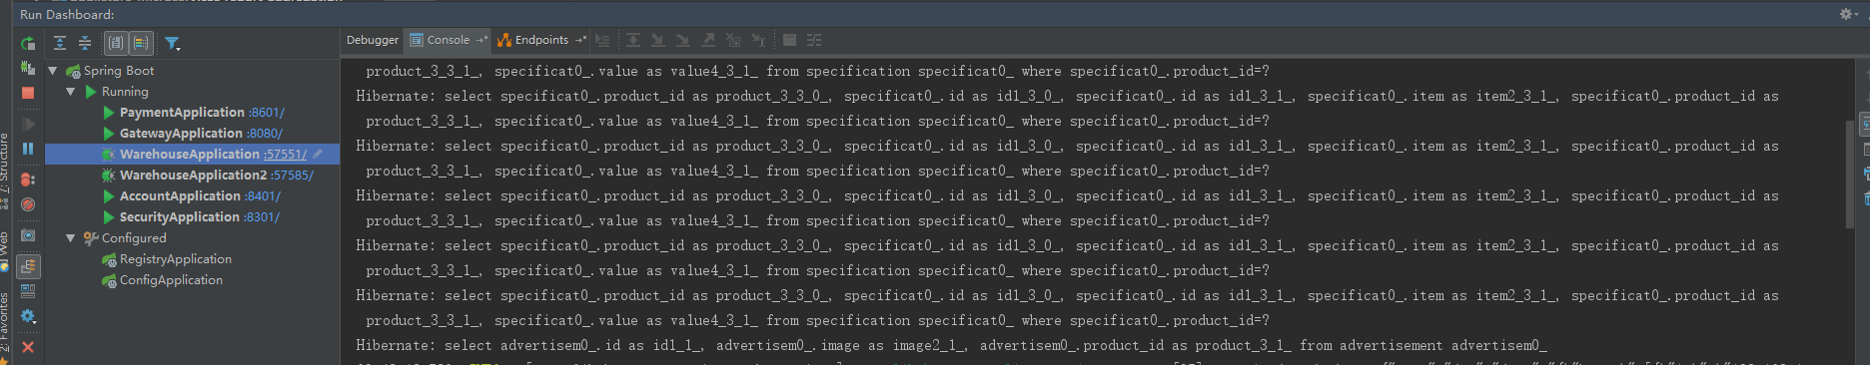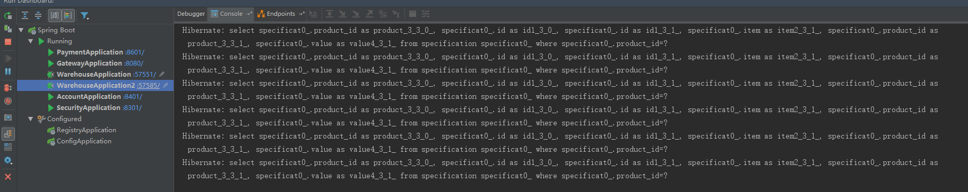
- 结合上述思考注册中心本质上解决了什么问题

